重要文档妥善保管



**Supwisdom solutions**

**上海树维信息科技有限公司**

**教师录入成绩手册**

**V1.0.0**

**Written By Shanghai Supwisdom Co., LTD.**

**上海树维信息科技有限公司**

**All Rights Reserved**

# 成绩录入

## 操作流程



## 操作步骤

### 登录

1. 登录教务系统

### 查看可录入成绩的教学任务

1. 点击“成绩录入“菜单，查看可录入成绩的教学任务，如下图

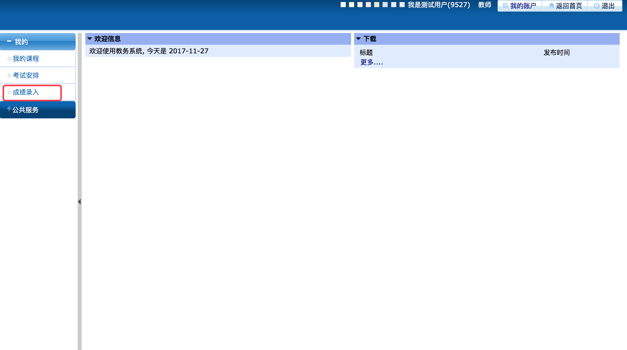

图1

1. 列表中所展示的课程为教师本学期所授课程。

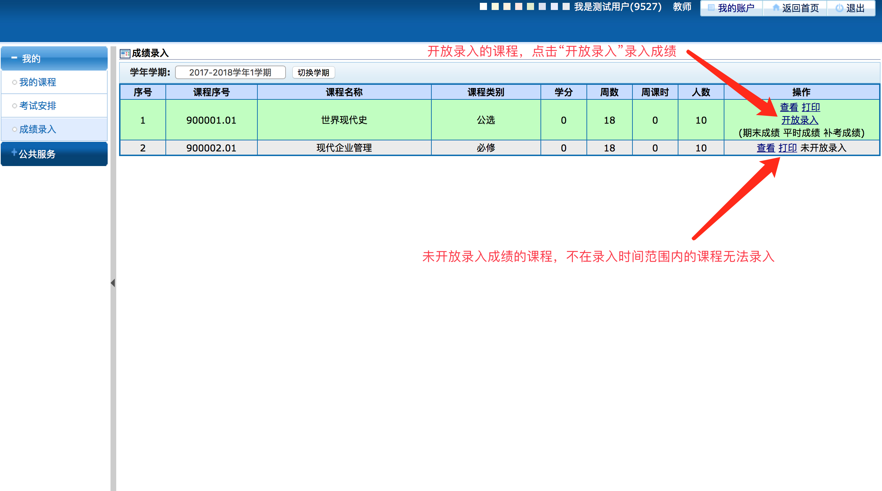

图2

### 录入成绩

#### 录入操作步骤

1. 设置成绩比例。各类别成绩比例之和应为1，如平时20%，期末80%；平时0%，期末100%。
2. 根据自身需求，修改成绩记录方式与最终成绩精度。（一般不需要修改）
3. 点击“录入”，开始录入成绩。下图是成绩录入页面。
4. 成绩录入提供自动保存功能。录入界面中间有红色“在您输入时，系统会自动保存成绩”的提醒字样，并且，在每录入一个空格内的成绩后，右上角也有“保存成功”的提醒字样。自动保存后，直接关闭页面，成绩也不会丢失，可以下次继续打开成绩录入页面进行录入。

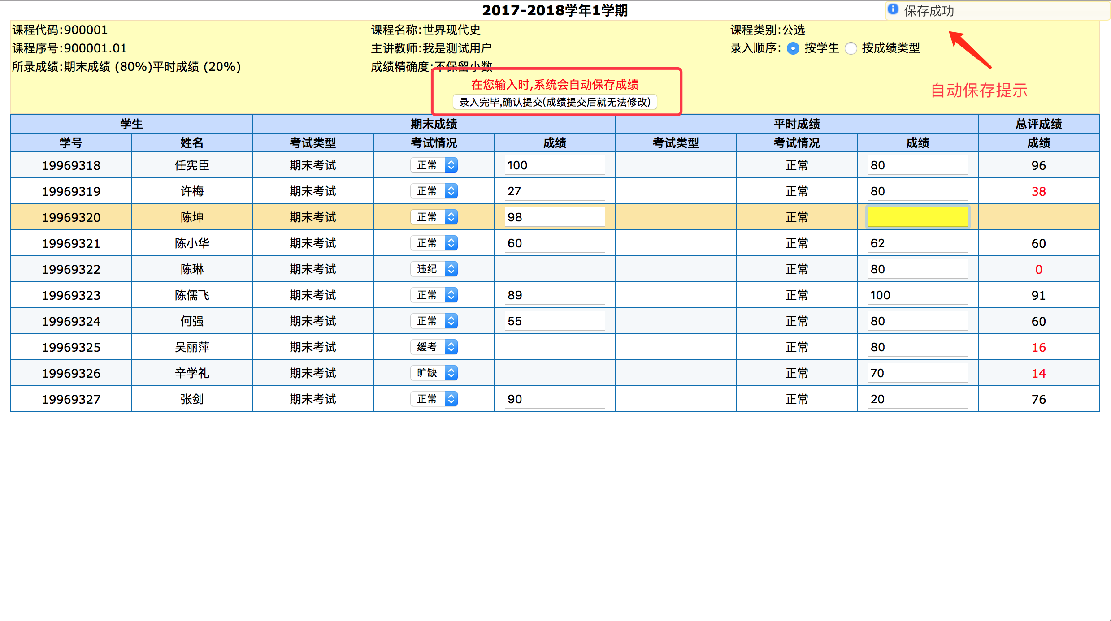

图3

1. 点击中间的“录入完毕”按钮，将提交、发布成绩，无法再对成绩进行修改，学生也将直接看到成绩。（所以请最终确认成绩录入完成后再进行提交，发布后的成绩要修改的需要联系学院学籍秘书撤回成绩，然后再进行修改）

#### 成绩录入说明

1. 成绩录入中，考试情况有四种状态正常、缓考、旷考、违纪。
2. 平时成绩与期末成绩录入后，会自动生成对应的总评成绩。
3. 总评成绩=期末成绩*期末成绩比例+平时成绩*期中成绩比例。
4. 缓考状态的成绩无法录入期末成绩，总评成绩=平时成绩*期中成绩比例，缓考状态的成绩，将在缓考成绩录入之后，重新按照总评成绩=期末成绩*期末成绩比例+平时成绩*期中成绩比例的公式总评成绩。
5. 违纪、旷考状态的成绩，无法录入期末成绩，且平时成绩无论录入多少分，总评成绩均为0分。（根据教育部41号令，平时成绩还是要留有记录的，所以还是需要录入的）。
6. 如果成绩为0分，请录入“0”，请不要留空白，所有
7. 新系统中的成绩录入是分批录入的，成绩录入开放时可能只开放部分课程的录入，也可能开放所有课程的录入。
8. 录入顺序：选择“按学生”，则在录入时，键盘上按TAB键时，光标会横向移动，当录完一个学生的成绩才会跳转下一个；选择“按成绩类型”，在录入时，键盘上按TAB键,光标将向下移动。

### 成绩查看

1. 成绩发布之后，可以点击图2中的“查看”、“打印”进行已录入成绩的查看和课程成绩单的打印。
2. 点击“开放录入”，选择分段统计表，可以查看成绩分段统计相关信息，用于协助填写《长江大学考试情况分析表。